Het U,I-diagram van een nichroomdraad en een gloeilamp

Datum van uitvoering: 4 december
Het doel van dit practicum is om de weerstand van een nichroomdraad en een gloeilamp te bepalen.

Benodigdheden:
- Voedingskastje
- 5 snoeren
- Voltmeter
- Ampèremeter
- Plankje met nichroomdraad
- Gloeilampje
- Opstelling:
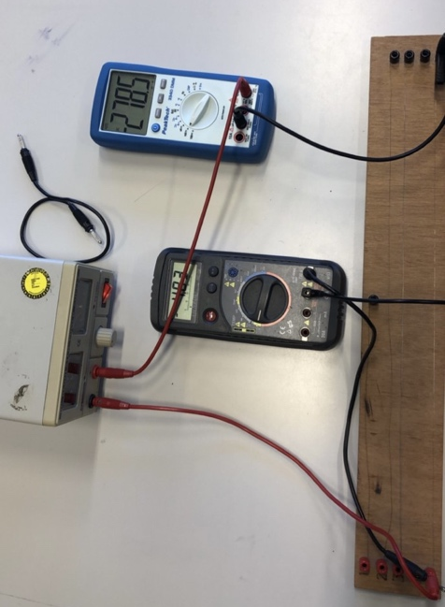

De werkwijze

- Meeting 1:
  - Maak de schakeling net als in afbeelding 1 en onze opstelling. Het nichroomdraad is draad 5 op het plankje. Laat de spanningsbron uit of aansluitdraad los.
  - Laat je opstelling controleren door een TOA of docent
  - Meet bij een spanning van 0 volt tot 6 vlt, in stapjes van ± 0,5 V, de resulterende stroomsterkte. Noteer deze waarnemingen (van zowel U als I) in een tabel.
  - Zet de voeding uit (terugdraaien naar 0 V), of koppel de schakeling los.

- Meeting 2:
- Sluit nu het langwerpige gloeilampje aan op de plaats van het nichroomdraad.
- Herhaal de metingen met de gloeilamp. Let op; gebruik ongeveer dezelfde spanning als voor de metingen met het nichroomdraad.
- Noteer zowel de spanning als de stroomsterkte in kolom 4 resp. 5 van de tabel.

Waarnemingen/meetresultaten:
(U,I)-diagram
- Grijze lijn = gloeilamp
- Gele lijn = nichroomdraad
De gele lijn ligt omdat de stroomsterkte bij het nichroomdraad maar tot een maximum waarde van ongeveer 4 gaat en bij de gloeilamp is dit iets minder dan 400, dus dat is een erg groot verschil. Daardoor denken we ook dat onze metingen bij de nichroomdraad niet helemaal goed zijn gegaan.

Uitwerkingen en berekeningen:

Nichroomdraad

Gloeilamp
Wat opvalt is dat de weerstand van een nichroomdraad veel groter is dan die van een gloeilamp.

We denken dat we ons doel deels hebben gehaald, want we weten wat de weerstand van een gloeilamp is maar dat van het nichroomdraad weten we niet helemaal zeker omdat we denken dat we dit verkeerd gemeten hebben. Maar de weerstand hebben we berekent met de formule R = U/I (weerstand = spanning/stroomsterkte), in de tabellen hierboven zijn de resultaten van onze metingen en berekeningen te zien, en dus de weerstand af te lezen.

